**Columna del Seguro Social**

# EL SEGURO SOCIAL INSTALA NUEVOS QUIOSCOS PARA MEJORAR EL PROCESO DE REGISTRO DE CLIENTES

Por <Name>

<Title> del Seguro Social en <Place>

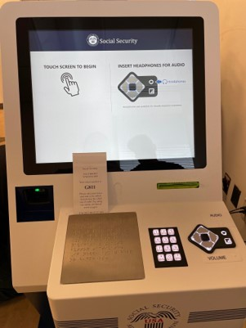

En el Seguro Social nos esforzamos por hacer que nuestros servicios sean más accesibles y, al mismo tiempo, preservar su confidencialidad. Instalamos nuevos quioscos en la mayoría de nuestras oficinas locales para que le resulte más fácil registrarse y hacer transacciones con nosotros. Los quioscos son privados, fáciles de usar sin asistencia y brindan un servicio constante a nuestros clientes.

Las modificaciones a las pantallas anteriores han mejorado el proceso de registro, especialmente para nuestros clientes ciegos o con baja visión. Cada quiosco cumple con la *Ley para Estadounidenses con Discapacidades* (ADA, siglas en inglés) e incluye las siguientes características:

* Teclados accesibles.
* Tomas de audio para auriculares (hay auriculares gratuitos disponibles si los solicita).
* Instrucciones en Braille (solo disponible en inglés) sobre cómo utilizar el quiosco y cómo informar sobre problemas de accesibilidad.
* Impresoras térmicas integradas y dispensadores de boletos.
* Programa de computadora (*software*) de registro mejorado, compatible con 508.
* Monitores de pantalla táctil con filtros de confidencialidad.

Estos quioscos son solo una forma más en la que estamos mejorando la experiencia de servicio al cliente en nuestras oficinas. El año pasado, comenzamos a ofrecer *Mobile Check-in Express* (Registro móvil rápido), que permite a los clientes usar su dispositivo móvil para escanear un código QR en su oficina local para registrarse para citas programadas o sin cita previa.

Al activar los servicios de ubicación y las notificaciones móviles de su dispositivo, los visitantes reciben:

* Un boleto electrónico para que sepan cuál es su lugar en la fila.
* Una alerta cuando un empleado está listo para ayudarles.
* Información sobre el lugar de la entrevista.
* Una invitación para participar en nuestra encuesta de comentarios.

Con nuestros nuevos quioscos y el servicio de Registro móvil rápido, nuestro proceso de registro nunca ha sido tan fácil. Para obtener más información sobre nuestro compromiso con la accesibilidad, visite [www.ssa.gov/accessibility](https://www.ssa.gov/accessibility/index.html) (solo disponible in inglés).

# # #